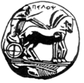
ΠΑΝΕΠΙΣΤΗΜΙΟ ΠΕΛΟΠΟΝΝΗΣΟΥ
ΣΧΟΛΗ ΚΑΛΩΝ ΤΕΧΝΩΝ
ΤΜΗΜΑ ΘΕΑΤΡΙΚΩΝ ΣΠΟΥΔΩΝ
ΠΡΟΓΡΑΜΜΑ ΜΕΤΑΠΤΥΧΙΑΚΩΝ ΣΠΟΥΔΩΝ

Μάθημα: Δραματική τέχνη στην εκπαίδευση: Ερευνητικό Σχέδιο Ι
Συνέντευξη με συγγραφέα της Αργολίδας
Νίκη Τσεκούρα
«Αποκαλύφθηκα στο ξύπνημα ροδόχρωμου πρωινού
όταν τα φύλλα εγκατέλειπε η δροσιά
αφημένη στην ευτυχία της στιγμής…»
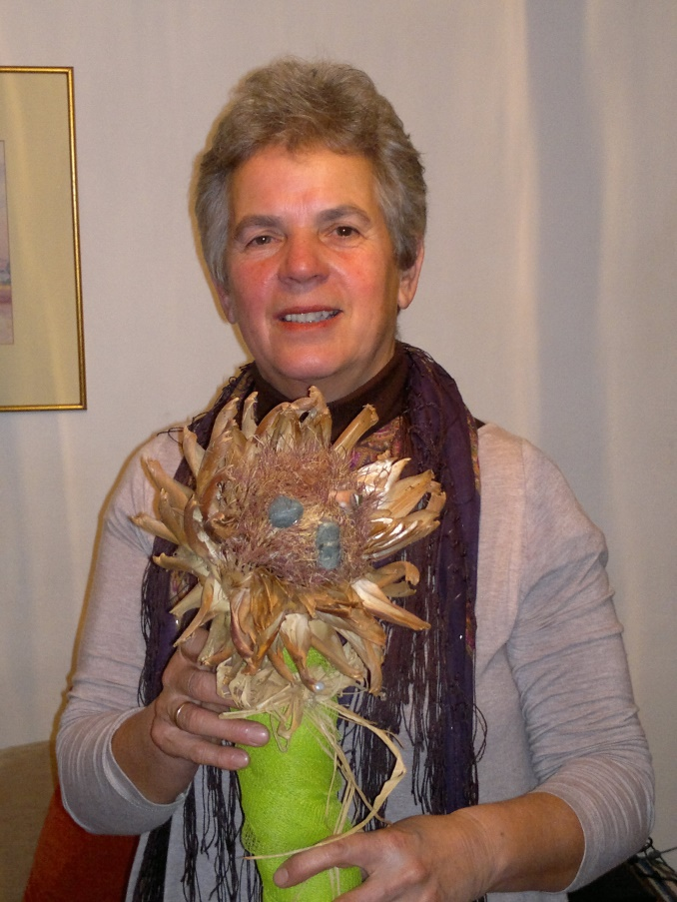
Ξυλά Βασιλική

ΝΑΥΠΛΙΟ 19-12-2014
ΠΕΡΙΕΧΟΜΕΝΑ
Σελίδες
ΠΕΡΙΛΗΨΗ……………………………………….………………………………….3
ΛΕΞΕΙΣ ΚΛΕΙΔΙΑ…………………………….………………………………………3
ΕΙΣΑΓΩΓΗ……………………..……………………………………………………..3
Η ΣΥΝΕΝΤΕΥΞΗ…………………………………………………………………….5
ΣΥΜΠΕΡΑΣΜΑΤΑ………..………………………………………………………..16
ΠΑΡΑΡΤΗΜΑ - ΦΩΤΟΓΡΑΦΙΚΟ ΥΛΙΚΟ………………………………….…….17
ΒΙΒΛΙΟΓΡΑΦΙΑ…………………………………………………………………….23

ΠΕΡΙΛΗΨΗ
Η συνέντευξη είναι ένα ερευνητικό εργαλείο που μας επιτρέπει να συλλέξουμε πληροφορίες, να έχουμε πρόσβαση στον τρόπο που οι άλλοι βλέπουν τα πράγματα, στις απόψεις, στις στάσεις τους και στα κίνητρά που κρύβονται πίσω από την συμπεριφορά τους. Δεν είναι μόνο μια τεχνική άντλησης δεδομένων αλλά κι ένας τρόπος που βοηθάει τον ερευνητή να ανακαλύψει τι σκέφτονται και τι αισθάνονται οι ερωτώμενοι. Ερευνητικό αντικείμενο της συγκεκριμένης συνέντευξης αποτέλεσε το συγγραφικό έργο της κυρίας Νίκης Τσεκούρα, της ευαίσθητης αγρότισσας, που με πολλή αφοσίωση για τη δουλειά της, έγραψε ένα πρωτότυπο και το μοναδικό, βιβλίο για τον θησαυρό της γης των Ιρίων της Αργολίδας. Σας προσκαλούμε να ανακαλύψουμε μαζί τον συναισθηματικό πλούτο που κρύβει μέσα της αυτή η σπάνια γυναίκα και κατά κυριολεξία τον θησαυρό των Ιρίων, ενός τόπου ευλογημένου που ο ταξιδιώτης αξίζει να τον γνωρίσει.
ΛΕΞΕΙΣ ΚΛΕΙΔΙΑ
Νίκη Τσεκούρα, αγρότισσα, αγκινάρα, πρωτότυπες συνταγές, γιορτή αγκινάρας, Ίρια Αργολίδας
ΕΙΣΑΓΩΓΗ
Η Νίκη Τσεκούρα κατάγεται από το Αγρίνιο. Είναι μια πολυσχιδής, ανήσυχη και φιλομαθής προσωπικότητα. Αγρότισσα και παραγωγός αγκινάρας ως προς το βιοποριστικό μέρος της ζωής της, φιλόδοξη ως προς την ατομική της εξέλιξη και ολοκλήρωση, ευαίσθητη ως άνθρωπος απέναντι στη φύση και τον συνάνθρωπο, δοτική σε συναισθήματα, φύση καλλιτεχνική και καλλιεργημένη όσο δεν μπορεί να φανταστεί κάποιος, ακροάτρια στην παρούσα φάση στο Πανεπιστήμιο, παρακολουθεί με μεγάλο ζήλο τα μαθήματα στη Σχολή Καλών Τεχνών Ναυπλίου, αποτελεί από μόνη της αντικείμενο έρευνας και μελέτης και πορεύεται πάντοτε με τη σκέψη ότι ο εχθρός του καλού είναι το καλύτερο. Η ανείπωτη αγάπη της για τον τόπο κατοικίας της, τα Ίρια Αργολίδας, παρόλο που δεν αποτελεί τόπο καταγωγής της αλλά και για την εργασία της, την ώθησε στη συγγραφή του μοναδικού βιβλίου για τα ελληνικά δεδομένα, για την αγκινάρα, τον θησαυρό της γης των Ιρίων, όπως η ίδια την αποκαλεί.
Ως εξαιρετική και βραβευμένη μαγείρισσα χειρίζεται επιδέξια και με περισσή ευαισθησία την αγκινάρα, που της οφείλει πολλά όπως η ίδια ομολογεί, διότι η αγκινάρα έθρεψε και θρέφει την οικογένειά της, σπούδασε τα παιδιά της, δύο εξαίρετα κορίτσια και καταξιώνει την ίδια σε πάρα πολλούς τομείς. Στο πλευρό της πάντα ο αγαπημένος της σύζυγος, ο Γιάννης, αρωγός και συνοδοιπόρος, υπομονετικός, αυστηρός και απαιτητικός κάποιες φορές κριτής στις συνταγές της, αλλά πάντα στήριγμα της σε όλες τις στιγμές.
Στόχος του βιβλίου της ήταν να γίνει η αγκινάρα περισσότερο γνωστή στο ευρύ κοινό, με αποτέλεσμα την αύξηση της ζήτησής της από τους καταναλωτές, αλλά και η διάσωση ενός πολύτιμου ντόπιου προϊόντος, στο οποίο τα τελευταία χρόνια παρατηρείται μια συνεχής μείωση της καλλιέργειας του. Επίσης το βιβλίο με τις μοναδικές φωτογραφίες του, ταξιδεύει τον επισκέπτη στο πανέμορφο παραθαλάσσιο χωριό των Ιρίων, που συνδυάζει βουνό, κάμπο και θάλασσα και απέχει μόλις 24 χιλιόμετρα από το Ναύπλιο. Σ’ αυτό το χωριό πραγματοποιείται κάθε χρόνο το «Φεστιβάλ της αγκινάρας» στο οποίο όσοι πάρουν μέρος παρακολουθούν κι ένα μίνι συνέδριο για τις ευεργετικές ιδιότητες του πιο νόστιμου μπουμπουκιού των Ιρίων, αλλά και γεύονται εξαιρετικές λιχουδιές με αγκινάρες που ετοιμάζουν οι φιλόξενοι κάτοικοι με πολλή αγάπη.
Το τολμηρό βιβλίο της, το οποίο εσωκλείει τους κόπους, τις δοκιμές και το μεράκι μιας δεκαετίας, σε πολυτελή έκδοση, μας προτρέπει να αποτελέσει η αγκινάρα πηγή και δικής μας έμπνευσης, όπως και της συγγραφέως, που μαγειρεύει, δοκιμάζει, γράφει και φωτογραφίζει με ακούραστο πάθος. Για τα αποτελέσματα των συνταγών μας εγγυάται η ίδια η μαγείρισσα, η οποία μας διαβεβαιώνει ότι είναι όλα γευστικότατα. Πραγματικά, και μόνο από αισθητικής άποψης, το «αγκιναροβιβλίο» ερεθίζει θετικά κάθε νευρώνα του εγκεφάλου μας. Δεν έχουμε παρά να ακολουθήσουμε το μαγειρικό πάθος και την εμπειρία να μας παρασύρουν…

Η ΣΥΝΕΝΤΕΥΞΗ
Βρισκόμαστε στα όμορφα Ίρια κι έχω κοντά μου την συγγραφέα, κυρία Νίκη Τσεκούρα, για να την γνωρίσουμε καλύτερα αλλά και να μιλήσουμε για το βιβλίο της.
-Κυρία Τσεκούρα σας ευχαριστώ πολύ που με δεχτήκατε και για τον χρόνο που θα μου αφιερώσετε.
-Κυρία Κική καλωσορίσατε στο σπίτι μου. Είναι τιμή για μένα να θέλετε να πάρετε μια συνέντευξη. Με όλη μου την καρδιά σας εύχομαι καλή επιτυχία στη διαδρομή σας, στο μεταπτυχιακό σας, που ξέρω ότι έχει πάρα πολύ αγώνα κι επειδή είσαστε και μητέρα αρκετών παιδιών, τεσσάρων παιδιών, έχετε πολύ δρόμο μπροστά σας. Πιστεύω ότι θα τα καταφέρετε γιατί είστε δυναμικός άνθρωπος.
-Σας ευχαριστώ πολύ κι εύχομαι κάθε επιτυχία κι ευτυχία σε σας και στην οικογένειά σας.
-Σας ευχαριστώ πάρα πολύ.
-Δεν είστε από τα Ίρια. Μιλήστε μου για τον τόπο καταγωγής σας, πού ζήσατε, πώς μεγαλώσατε…
-Γεννήθηκα στον Πλάτανο Αγρινίου. Είναι μια περιοχή περίπου 5-6 χιλιόμετρα από το Αγρίνιο Αιτωλοακαρνανίας και μεγάλωσα εκεί. Έμεινα μέχρι τα 13-14 χρόνια μου. Η ζωή με έφερε στο Άργος. Τελείωσα το εξατάξιο Γυμνάσιο στο Άργος. Φυσικά οι στόχοι μου ήταν να συνεχίσω σπουδές, για διάφορους λόγους όμως δεν μπόρεσα. Μετά από αυτό, βρέθηκα στα Ίρια, παντρεμένη με το Γιάννη τον Τσεκούρα. Θεωρώ ότι η επιλογή του συντρόφου ήταν πάρα πολύ καλή, δύο παιδιά αποκτήσαμε, δύο κόρες, τη Χριστίνα και την Γεωργία. Βέβαια, ενώ οι στόχοι μου ήταν άλλοι, να σπουδάσω, δεν μπόρεσα να τα καταφέρω κι έγινα αγρότισσα.
-Αυτή είναι η βασική ασχολία σας;
-Αυτή είναι η βασική μου ασχολία.
-Γνωρίζω ότι είστε άνθρωπος πολυπράγμων και πολύ ανήσυχο πνεύμα. Εντούτοις, και σε συνεντεύξεις που σας έχω δει στην τηλεόραση και όταν σας μιλήσει κάποιος προσωπικά, επικαλείστε πάντα πρώτα την ιδιότητα της αγρότισσας. Για ποιο λόγο έχετε εμμονή μόνο με αυτήν σας την ιδιότητα;
-Θέλω να είμαι πάρα πολύ ειλικρινής μαζί σας.
Όταν ξεκίνησα στα νεανικά μου χρόνια τη δουλειά αυτή, δεν μου άρεσε καθόλου. Οι στόχοι μου ήταν άλλοι. Με ρωτούσαν τι δουλειά κάνεις και ντρεπόμουν πάρα πολύ να πω πως είμαι αγρότισσα. Στην πορεία όμως διαπίστωσα πως ήταν λάθος. Γιατί, όσο έρχεσαι σε επαφή με τη γη, διαπιστώνεις πως έρχεσαι σε επαφή με την πραγματικότητα και με την ουσία της ζωής. Άρχισα σιγά σιγά να μιλάω, μη σας φανεί υπερβολικό, με τα φυτά που καλλιεργούσαμε. Όταν σας λέω μιλούσα, μιλούσα στην κυριολεξία. Τραγουδούσα μαζί τους και μιλούσα. Τα αρώματά τους, πολλές φορές όταν ήταν κάποια από αυτά ανθισμένα, ήταν τόσο έντονα, που με γοήτευαν στην κυριολεξία. Κι ερχόμενη σπίτι μου, κάνοντας τον αυτοέλεγχό μου για την ημέρα μου και για τις διάφορες σκέψεις που με βασάνιζαν, διαπίστωνα κάθε φορά ότι, αυτό που ήταν ειλικρινές και ουσιαστικό, ήταν η επαφή με αυτό που έκανα. Άρχισα σιγά σιγά να αποδέχομαι την κατάσταση, όχι για να πω αυτό είναι και τελείωσε, απλά και μόνο επειδή διαπίστωσα πως ήταν κάτι το εξαιρετικό. Μπόρεσα μέσα από αυτό να εκφραστώ, να βγάλω πράγματα που ούτε καν πίστευα πως ήταν δυνατόν να τα έχω.
-Όπως;
-Να μελετάω τη συμπεριφορά των φυτών, να τα νιώθω και να με νιώθουν. Κι επίσης, όταν ήθελα να κάνω πράγματα στο σπίτι μου, να το στολίσω, να το κάνω διαφορετικό, όχι να είναι καθαρό, να είναι ωραία φτιαγμένο, τυπικά τοποθετημένα τα πράγματα, αλλά να υπάρχει μια διαφορετικότητα, ο δάσκαλός μου ήταν η φύση. Αυτό το οποίο καθημερινά έκανα. Που ερχόμουν σε επαφή μαζί της, κι έβλεπα πώς ταξινομεί τα φυτά της , τα χρώματά της, που δεν υπάρχει τίποτα στημένο, που υπήρχε ένας αυθορμητισμός. Αυτό το πράγμα πραγματικά με γέμιζε και στην πορεία του χρόνου είδα ότι ήταν πολύ σημαντικό. Γιατί με οδήγησε και σε άλλους δρόμους. Όπως ξέρετε, έχετε ακούσει ότι κάνω πάρα πολλά πράγματα.
-Θα ήθελα να μου πείτε, ποια είναι αυτά.
-Όντως, δεν καθηλώθηκα σαν μια τυπική αγρότισσα.
Ασχολήθηκα αρκετά και με τη μουσική, συγκεκριμένα με την κιθάρα, επειδή βοηθούσε λίγο η φωνή μου και βοηθάει, ήθελα να την κατευθύνω καλύτερα κι επειδή μου άρεσε πάρα πολύ κάποιο μουσικό όργανο, ασχολήθηκα με την κιθάρα.
Στην πορεία με το ψηφιδωτό. Ίσως διαφορετικά πράγματα, αλλά ήταν τόσα τα ερεθίσματα από τη φύση για να μπορέσεις να απεικονίσεις με τις μικρές πέτρες αυτό το οποίο έβλεπες, που δεν μπορούσα να αντισταθώ. Έφευγα από τα Ίρια και πήγαινα στο Ναύπλιο για να μάθω κάποια πράγματα. Φυσικά σε πολύ μικρό χρόνο έγιναν αυτά, απλά σπίτι μου όταν ερχόμουν δούλευα όσο μπορούσα πάνω σε αυτό, το οποίο με δίδασκαν οι ειδικοί και μπόρεσα λίγο να το εξελίξω.
Εδώ στον τόπο στον οποίο ζω, δραστηριοποιήθηκα αρκετά. Με τον πολιτιστικό μας σύλλογο, στο σχολείο των παιδιών μου δεν ήμουν καθόλου αδιάφορη, συμμετείχα ενεργά, προσφέροντας τις υπηρεσίες μου χωρίς να μου το ζητήσουν. Απλά έλεγα μπορώ να σας βοηθήσω, να φανώ χρήσιμη, και πραγματικά, χρειάστηκε πολλές φορές να συμβάλλω για ένα καλύτερο αποτέλεσμα. Γιατί το χωριό μας είναι αρκετά μακριά από την πόλη κι όπως λέμε εμείς εδώ, είμαστε στην άκρη της γης, δεν είναι πέρασμα. Αυτό με στεναχωρούσε γιατί έβλεπα τα παιδιά μου που δεν είχαν παραστάσεις και θα έπρεπε σαν γονιός να δημιουργήσω τις κατάλληλες προϋποθέσεις. Και οι κατάλληλες προϋποθέσεις θεωρώ ότι είχαν σχέση με το σχολείο. Γιατί ό,τι καλύτερο διαθέτει ένας τόπος είναι το σχολείο. Είναι αυτό που σου ανοίγει το μυαλό σου, τον ορίζοντά σου, τον δρόμο σου.
Κι έτσι, έκανα αρκετά πράγματα, προσπάθησα να εκφραστώ κι επειδή ήθελα να σπουδάσω και αρχικά μου ήταν πάρα πολύ δύσκολο να δεχτώ αυτήν την απομάκρυνση από το βιβλίο, ειλικρινά μπόρεσα να το ξεπεράσω, όταν η μεγάλη μου κόρη η Χριστίνα, πήγε στο Δημοτικό, επειδή έκανα χρέη δασκάλας κι έτσι έφερα τα πράγματα σε μια ισορροπία.
-Τα Ίρια είναι αγαπημένος τόπος, ποια είναι η σημασία τους για εσάς;
-Για μένα πλέον ορίζουν και καθορίζουν την πορεία της ζωής μου. Διότι ήρθα εδώ 18 χρονών. Για να μπορέσω να αντέξω και τη μοναξιά που διαθέτει ο τόπος και τη σκληρή δουλειά, προσπάθησα να κάνω και άλλα πράγματα. Θεωρώ ότι ήταν τύχη, που βρέθηκα εδώ, διότι η δυσκολία αυτή καθαυτή που παρείχε σε μένα, με ανάγκασε να κάνω άλλα πράγματα. Να φτάσω στο σημείο, η Νίκη η αγρότισσα, να γράψω ένα βιβλίο.
-Θέλω να μου πείτε ποιος είναι ο θησαυρός των Ιρίων που περιγράφετε στο βιβλίο σας;
-Ο θησαυρός της γης των Ιρίων είναι η αγκινάρα. Για όλους εμάς τους Ιριώτες, αλλά και για την οικογένειά μου, έχει παίξει έναν πολύ σημαντικό ρόλο. Μας έζησε και μας ζει ακόμα, μεγαλώσαμε τα παιδιά μας, τα σπουδάσαμε και κάναμε και την προκοπή μας. Είμαι ευγνώμων προς αυτό το φυτό. Και θεωρώ ότι, όπως λες ευχαριστώ σε κάποιον που σου παρέχει κάποια υπηρεσία ή σε ευεργετεί, ήταν υποχρέωσή μου να το κάνω. Δηλαδή μου έδωσε τόσα. Δεν θα έπρεπε να ασχοληθεί κάποιος με αυτήν, την αγκινάρα, η οποία για πολλά χρόνια ζει γενιές και γενιές; Θεώρησα ότι έπρεπε να ασχοληθώ μαζί της πιο ουσιαστικά. Κι αυτό έκανα μέσω αυτού του βιβλίου.
-Τι είναι αυτό, το κάτι μαγικό που κάνει ιδιαίτερη την αγκινάρα;
-Να τα πάρουμε λίγο από την αρχή. Και σαν φυτό να το δεις, είναι εντυπωσιακό με τα φύλλα που έχει τα φαρδιά, με τα σχηματάκια τους! Ο ίδιος ο καρπός είναι εντυπωσιακός. Έχει μια γοητεία. Αλλά πάνω απ’όλα έχει μεγάλη αξία να την βάλουμε στη διατροφή μας. Δεν είναι δική μου αυτή η άποψη, είναι των ειδικών. Ότι είναι ένα από τα καλυτέρα λαχανικά και θα πρέπει να το βάλουμε μέσα στην διατροφική μας αλυσίδα διότι έχει πολλές ευεργετικές ιδιότητες. Πρώτα απ’ όλα να το πάρουμε από θεραπευτικής άποψης. Αυτοί που έχουν μελετήσει την αγκινάρα μας λένε ότι, πέρα από τις πολλές βιταμίνες που έχει, την Α, την Β, την C, την Ε, βοηθά πάρα πολύ στη χοληστερόλη να την μειώσει, τους διαβητικούς, όσους έχουν πρόβλημα με το συκώτι τους, τους υπερτασικούς, δηλαδή στις καρδιοαγγειακές παθήσεις, κλπ. Βλέπεις δηλαδή πως είναι ένας θησαυρός στην κυριολεξία, ο οποίος είναι περιφρονημένος όμως, από το ευρύ καταναλωτικό κοινό. Ίσως γιατί έχει μια δυσκολία στο να την καθαρίσεις. Δηλαδή το μαγικό είναι αυτό, ότι είναι φοβερά σημαντική για την διατροφή μας, γιατί είναι από τα πιο υγιεινά λαχανικά, αλλά έχει και θεραπευτικές ιδιότητες. Άρα θα πρέπει να της δώσουμε ιδιαίτερη σημασία.
- Ποιες είναι οι απαιτήσεις της καλλιέργειας της αγκινάρας; Ποιο είναι το κλίμα στο οποίο ευδοκιμεί;
-Οι απαιτήσεις οι καλλιεργητικές είναι αρκετά επίπονες και δύσκολες. Το κλίμα το οποίο θέλει είναι ψυχρό μεν, αλλά όχι υπό του μηδενός. Σαν καλλιέργεια έχει αρκετές δυσκολίες γιατί απαιτεί σκύψιμο, να την φροντίσεις, θέλει το πότισμά της, τις λιπάνσεις, τις εφαρμογές με τα διάφορα σκευάσματα και θέλει και μία συνέπεια. Όταν κάνεις εφαρμογή σκευασμάτων να είσαι φοβερά συνεπής. Αυτό το οποίο αναγράφουν οι οδηγίες να το τηρείς, σεβόμενη εγώ σαν αγρότισσα τον συνάνθρωπό μου που θα την πάρει να την καταναλώσει.
-Οι εργασίες γίνονται καθ’ όλη τη διάρκεια του χρόνου; Και πότε είναι έτοιμες οι αγκινάρες προς βρώση;
-Η καλλιέργεια της αγκινάρας ξεκινάει από τις αρχές Αυγούστου μέχρι το μέσο του Μάιου, αν ο καιρός ευνοήσει. Αρχικά, πρέπει να την περιποιηθούμε για να αρχίσει πάλι να φυτρώνει, διότι στο τέλος η αγκινάρα είναι σε μία νάρκη, δεν μας παρέχει κάτι, απλά ξηραίνεται σιγά σιγά ο βλαστός της, τα φύλλα της κι αυτό πρέπει να φύγει αρχές Αυγούστου, για να αρχίσει να βγαίνει το καινούριο φυτό. Αυτό έχει τις απαιτήσεις του. Επειδή βγάζει πολλά φυτά η αγκινάρα εμείς πρέπει να αφήσουμε ένα το πολύ δύο. Για να το κάνουμε αυτό χρειάζεται χειρονακτική δουλειά και σκύψιμο που σημαίνει κόπος. Επειδή έχουμε συνηθίσει, τα καταφέρνουμε και σε αυτόν τον τομέα. Ξεκινάει η αγκινάρα από αρχές Αυγούστου, παρέχει καρπούς από το Νοέμβριο, ανάλογα με το πότε θα την ξεκινήσεις, μέχρι τον Μάιο, αν ο καιρός το επιτρέψει.
- Κρατάω στα χέρια μου ένα πολύ ωραίο βιβλίο «Αγκινάρα, ο θησαυρός της γης των Ιρίων» πρωτότυπο και εντυπωσιακό. Πόσες συνταγές με αγκινάρα έχετε συμπεριλάβει στο βιβλίο σας;
-Να πω, πριν απαντήσω στην ερώτησή σας ότι το συγκεκριμένο βιβλίο, όχι επειδή είναι δικό μου, αλλά γιατί αυτό έχω εισπράξει, λειτουργεί και σαν ψυχοθεραπεία. Από τα χρώματα που έχει, τα οποία όταν τα βλέπεις σε χαλαρώνουν κι επίσης διαφέρει από τα πολλά βιβλία με συνταγές. Συμπεριλαμβάνει εξήντα πέντε συνταγές. Μεταξύ αυτών, τον τρόπο που καθαρίζουμε την αγκινάρα και τον τρόπο που την καταψύχουμε, διότι είναι πολύ σημαντικά και τα δυο αυτά κομμάτια.
-Τι βαθμό δυσκολίας έχουν οι συνταγές σας;
-Αρχίζουν από ελάχιστο βαθμό δυσκολίας, θα μπορούσα να πω το μηδέν και καταλήγουν στο δέκα, γιατί υπάρχει και τέτοια δυσκολία, κυρίως για τα άτομα που δεν έχουν μεγάλη σχέση με την κουζίνα. Ο μουσακάς για παράδειγμα, είναι δύσκολος γιατί έχει πολλά στάδια. Σε γενικές γραμμές όμως, προσπάθησα να το γράψω με τέτοιο τρόπο που να μην δυσκολεύει τα πράγματα, απεναντίας να διευκολύνω.
-Ομολογώ ότι το βιβλίο σας με εξίταρε και με ενθουσίασε διότι δεν γνώριζα τις μαγειρικές προτάσεις της αγκινάρας. Όλες αυτές οι πρωτότυπες συνταγές ήταν προϊόν δικής σας εμπειρίας ή αποτέλεσμα έρευνας από διαφορετικές πηγές;
-Όλες οι συνταγές που είναι μέσα είναι αυστηρά δικές μου, πέρα από τις συγκεκριμένες παραδοσιακές που μαγειρεύονται από τους περισσότερους. Το ψάξιμο άρχισε να γίνεται από μένα την ίδια, προβληματιζόμενη, πώς θα μπορούσα να την κάνω καλύτερη, να την φάνε τα παιδιά που δυσκολεύονται, κάποιοι που λένε δεν μου αρέσει κι άρχισα να κάνω συνδυασμούς. Κάποιες μου βγήκαν εντελώς τυχαία, γιατί, δοκιμάζοντας μια δύσκολη συνταγή όπως π.χ. το σουβλάκι-αγκινάρα κι επειδή πρέπει να διαθέσεις περισσότερο χρόνο, είπα πώς θα το κάνω πιο εύκολο για κάποιον που δεν έχει χρόνο. Μου βγήκε μια συνταγή, την οποία την ονομάζω «της Νίκης», γιατί είναι καθαρά προσωπική, δική μου, η οποία σίγουρα διευκολύνει τις κυρίες ή τους κυρίους που έχουν ελάχιστο χρόνο στη διάθεσή τους.
-Το βιβλίο σας χωρίζεται σε τρεις ενότητες. Ποιες είναι αυτές και ποια είναι η αγαπημένη σας συνταγή σε κάθε ενότητα;
-Τις έχω χωρίσει σε τρεις, γιατί υπάρχουν π.χ. οι σαλάτες, αγκινάρα- σαλάτα. Στον τομέα αυτό μου αρέσει πάρα πολύ μια που την έχω πάρει από την φαντασία μου και την ονομάζω «με γλυκόξινη γεύση». Ειλικρινά, δεν ξέρω γιατί με έχει ενθουσιάσει αφάνταστα. Ίσως γιατί το εγχείρημα ήταν προσωπικό. Δεν το είχα φάει κάπου, απλά κάνοντας τις δικές μου μαγειρικές συνθέσεις βγήκε ένα αποτέλεσμα που μου άρεσε πάρα πολύ.
Υπάρχει η ενότητα με τα κρεατικά. Η αγαπημένη συνταγή των περισσοτέρων και η δική μου θα μπορούσα να πω, είναι η αγκινάρα με το αρνάκι αυγολέμονο. Πραγματικά είναι μια εξαιρετική συνταγή, η οποία καθηλώνει τα πλήθη.
Έχουμε νηστίσιμες συνταγές, γιατί υπάρχει και η περίοδος της νηστείας που πολλοί άνθρωποι την ακολουθούν και θα έπρεπε να διευκολύνουμε κι αυτούς. Σ΄αυτή την ενότητα ξεχωρίζω τις αγκινάρες γεμιστές, όπως κάνουμε τις ντομάτες γεμιστές, αλλά με έναν τρόπο λίγο διαφορετικό, στη γάστρα, που όντως έχει βγει ένα εκπληκτικό αποτέλεσμα. Όπως και τις αγκινάρες, νηστίσιμες πάντα, μπιφτέκι, στο οποίο έχω και τη λεπτομέρειά του. Δηλαδή, όταν θα ψηθούν και τα βγάλουμε από τον φούρνο, θα πρέπει να τα βγάλουμε αμέσως από το ταψί μας, διότι βγαίνει το ελαιόλαδο κι αν αφήσεις μέσα τα μπιφτέκια θα το απορροφήσουν και δεν θα είναι ωραία. Αυτό το διαπίστωσα με τις αρκετές φορές που δοκίμασα αυτήν την συνταγή και θα έπρεπε να την περάσω στο βιβλίο μου με τον καλύτερο τρόπο. Και οι λεπτομέρειες που κάνουν τη διαφορά, έχουν μεγάλη σημασία για το πώς θα βγει το φαγητό μας.
- Άρα φανερώνετε και τα μυστικά σας, γιατί αρκετές φορές έχουμε δει σε βιβλία συνταγών να μην πετυχαίνει η συνταγή κατά τα γραφόμενα.
-Επειδή αυτό που λέτε, είναι πάρα πολύ σωστή παρατήρηση, ειλικρινά στεναχωριόμουν, όταν πολλές φορές και σαν αρχάρια μαγείρισσα και σαν πιο έμπειρη μετά, άλλα έβλεπα στην εικόνα κι η εκτέλεση δεν πετύχαινε. Υπήρχε ασάφεια. Αυτή την ασάφεια που σε άλλα βιβλία έχω συναντήσει, δεν ήθελα να υπάρχει, όσο γίνεται, στο δικό μου. Αυτό με ταλαιπώρησε πάρα πολύ. Κι όταν ξεκινούσα να γράψω τη συνταγή, αφού προηγουμένως μαγείρευα, κρατούσα τις σημειώσεις μου, γιατί θα έπρεπε να δώσω συγκεκριμένα τα υλικά. Οι αναλογίες πάντα βοηθούν. Το πιο δύσκολο κομμάτι μου ήταν όταν έγραφα την συνταγή. Έλεγα, πώς πρέπει να την γράψω για να την καταλάβει η κυρία και ο κύριος που δεν έχει ασχοληθεί ποτέ; Αυτό μου πήρε πάρα πολύ χρόνο και αισθάνομαι ικανοποίηση, όταν πλέον κυκλοφόρησε το βιβλίο, το πήραν αρκετοί και μου λένε, το βιβλίο κυρία Νίκη το έγραψες για μένα, γιατί ακολουθώντας τις οδηγίες σας, δεν το περίμενα ότι θα βγάλω αποτέλεσμα και το έβγαλα. Αυτό είναι η μεγαλύτερη ικανοποίηση. Και ήταν και ο στόχος και ο σκοπός. Να γραφτεί με τον πιο σαφή τρόπο, να είναι βήμα βήμα, όπως μαγειρεύω και να γράψω τη λεπτομέρεια που κάνει τη διαφορά. Γιατί, αν δεν υπάρχει λεπτομέρεια, δε γίνεται.
-Υποθέτουμε ότι είμαι ένας άνθρωπος που δε γνωρίζει την αγκινάρα όσο θα έπρεπε και είμαι και αρνητικός γευστικά απέναντι της. Ποια συνταγή θα μου μαγειρεύατε για να με πείσετε για το αντίθετο;
-Θα ξεκινούσα, για να σας δελεάσω, από την αγκινάρα σουβλάκι η οποία είναι εξαιρετική. Και σαν θέαμα, αλλά και σαν γεύση. Όταν ξεκίνησα είπα ότι αποκλείεται να φτιάξω εγώ συνταγή αγκινάρα-σουβλάκι. Και προσπάθησα να συνδυάσω υλικά, τα οποία θα έδιναν την ιδιαίτερη γεύση στη συγκεκριμένη συνταγή. Δεν σας κρύβω ότι στο πρώτο ψήσιμο έγινε πανικός. Αρχίσανε νε λιώνουν τα τυριά στο σουβλάκι. Προλαβαίνω ένα σουβλάκι, το τυλίγω σε αντικολλητική κόλλα, αυτήν που έχουμε στην κουζίνα μας και το έσωσα. Κάναμε και μία σάλτσα, τη λεγόμενη σος κατά τους σεφ, η οποία είναι με λεμόνι, ελαιόλαδο, λίγη μουστάρδα και λίγο σκόρδο, αν το τρώει κανείς, και το αποτέλεσμα είναι θεϊκό. Είναι η δελεαστική πρόταση για όποιον είναι αρνητικός στην αγκινάρα.
-Είμαι ένας απαιτητικός γευσιγνώστης. Ποια συνταγή θα μου προτείνατε και γιατί;
-Θα σας πρότεινα την αγκινάρα – μουσακά. Είναι όντως μια συνταγή με απαιτήσεις. Θα πρέπει να υπάρχει μια ισορροπία στα υλικά τα οποία χρησιμοποιούμε, στην ποσότητα του ελαιολάδου, μη γεμίσει το ταψί μας ελαιόλαδο, θα είναι πάρα πολύ άσχημο αυτό. Είναι ένα δύσκολο φαγητό, αλλά για απαιτητικούς που θέλουν να είναι αυστηροί και ειλικρινείς όμως κριτές, θεωρώ ότι είναι η συνταγή που θα σε καθορίσει. Θα δείξει και τη δυνατότητα που έχεις να μαγειρεύεις.
-Πώς να πείσω τα παιδιά μου να δοκιμάσουν την αγκινάρα;
-Τα παιδιά σας θα τα πείσετε με το να τους κάνετε αγκινάρα πίτσα. Επειδή τα παιδιά με την πίτσα έχουν μια αγάπη ιδιαίτερη. Πιστεύω ότι θα είναι πλέον κίνητρο γι΄ αυτά. Και θα είναι και πρόκληση. Και εμφανισιακά είναι πάρα πολύ ωραία η αγκινάρα πίτσα, αλλά υπάρχει μια ιδιαιτερότητα εδώ. Στη ζύμη της θα χρησιμοποιήσουμε αγκινάρα. Δεν θα κάνουμε μια ζύμη κλασσική όπως με τις άλλες πίτσες. Γιατί διαφορετικά δεν θα άλλαζε και τίποτα. Μέσα στη ζύμη της θα βράσουμε αγκινάρες, θα τις κάνουμε πουρέ και θα ενσωματώσουμε αυτόν τον πουρέ με τα υπόλοιπα υλικά μας. Αυτό κάνει τη διαφορά γευστικά στο ψωμί που έχουμε και μετά δεν θα έχουμε δύο κομματάκια αγκινάρα στην επιφάνειά της. Θα φροντίσουμε να έχουμε αρκετά, ούτως ώστε, ενσωματωμένα με τα δικά μας να πάρουν και τις άλλες γεύσεις, να εντυπωσιάσουν τα παιδιά μας και να ξεκινήσουν κι αυτά επιτέλους να τρώνε την αγκινάρα.
-Το βιβλίο περιλαμβάνει εξαιρετικές φωτογραφίες που, μόνο και μόνο κοιτάζοντας τες σου ανοίγουν την όρεξη και βάζεις στοίχημα ότι τα πιάτα είναι φτιαγμένα από κάποιον σεφ. Είναι αλήθεια αυτό;
-Όχι, τα πιάτα είναι φτιαγμένα αποκλειστικά από εμένα. Οι φωτογραφίες είναι αποτέλεσμα του άντρα μου του Γιάννη, που με βοήθησε πάρα πολύ στο θέμα αυτό, ειδικά όταν έπρεπε να χρησιμοποιηθεί μηχανή που δεν ήταν ψηφιακή. Τότε ο Γιάννης είχε τον πρώτο λόγο στην φωτογραφία και στη συνέχεια όταν αξιώθηκα να πάρω ψηφιακή μηχανή, επειδή ήθελα να τον απαλλάξω από τον φόρτο αυτό, τον είχα γευσιγνώστη. Δύσκολος! Πολύ δύσκολος κι ευτυχώς και απαιτητικός.
Είναι αποτέλεσμα του Γιάννη, του άντρα μου και δικό μου. Κι επίσης, το ζητούμενο ήταν να βγει κάτι που μου υπαγόρευε η ψυχή μου. Δεν ήθελα τίποτα στημένο και επαγγελματικό. Ήθελα να έχει συναίσθημα.
Αυτό ήταν μία διαφωνία με τον πρώτο εκδότη που είχα πάει το βιβλίο. Ο επαγγελματίας φωτογράφος του μου είπε ότι πρέπει να κάνουμε επαγγελματική φωτογράφιση και του απάντησα ότι δεν είμαι επαγγελματίας. Είμαι ερασιτέχνισσα μαγείρισσα, οπότε θέλω οτιδήποτε συμπεριλαμβάνεται στο βιβλίο να είναι ερασιτεχνικό, γιατί αυτό είναι κατάθεση ψυχής. Κι έχω την αίσθηση, είπα τότε, ότι ο αναγνώστης το αντιλαμβάνεται και δεν είχα λάθος τελικά.
-Αυτό έχει να κάνει και με την επαγγελματική διακόσμηση των πιάτων; Δική σας η ιδέα φαντάζομαι κι αυτή ή σας βοήθησε και κάποιος άλλος;
-Όχι, καθόλου , δεν είχα απολύτως καμία παρέμβαση. Δεδομένου ότι ζω σε μια περιοχή, λίγο μακριά από το κέντρο, δεν είχα αυτήν την δυνατότητα και δεν με ενδιέφερε. Όμως είχα σύμμαχο τη φύση. Πάντα ο δάσκαλός μου ήταν και παραμένει η φύση. Υπάρχουν πολλές φωτογραφίες στον εξωτερικό περιβάλλοντα χώρο. Γιατί ακριβώς ήθελα τη συμμετοχή της φύσης σε αυτό το οποίο έκανα.
-Το βιβλίο σας διανθίζεται με αποσπάσματα ποιημάτων σας. Η ποίηση τι ρόλο παίζει στη ζωή σας;
-Όταν πήρα την απόφαση να ασχοληθώ με το εγχείρημα αυτό, να γράψω δηλαδή το βιβλίο, η πρώτη σκέψη ήταν να μην είναι ένα βιβλίο όπως όλα τα άλλα. Ήθελα να έχει κάτι διαφορετικό, το δικό μου στίγμα. Δεν μιλάμε για τις φωτογραφίες με τις συνταγές που έχω. Υπάρχουν και κάποια άλλα πλάνα, ας τα πω διακοσμητικά, τα οποία είναι από την περιοχή, επίσης και κάποιες ιστορίες, πώς μου προέκυψαν κάνα δυο από τα φαγητά. Υπάρχει μία η οποία είναι εκπληκτική, της αδερφής μου, της Αρσινόης της Βίτσα, η οποία έχει γράψει τις «αγκινάρες μάνι μάνι» που αντιπροσωπεύουν την αγκινάρα αλά πολίτα. Είναι πολύ ωραίο το διήγημά της, χιουμοριστικό, αυθεντικό, όπως το έχει καταγράψει. Και κλείνω στον επίλογό μου με στίχους από τα δικά μου ποιήματα. Δίπλα υπάρχει φωτογραφία. Ό,τι μου έβγαζε η φωτογραφία, έγραφα στον στίχο.
Για μένα η ποίηση είναι ανάγκη. Είναι τρόπος ζωής. Είναι έκφραση. Είναι εξωτερίκευση των προβληματισμών μου και των ανησυχιών μου. Κι αυτό ήθελα ανώδυνα, γιατί δεν είναι πάντα ανώδυνη η ποίηση, είναι και λίγο επώδυνη, ανάλογα με το πώς γράφει κανείς, ήθελα το πιο ευχάριστο κομμάτι της να περαστεί και μέσα στο βιβλίο μου. Και μου έκανε εντύπωση που παιδιά του Γυμνασίου, έδωσαν μεγάλη σημασία σε αυτό, λέγοντάς μου ότι σε κανένα βιβλίο με συνταγές δεν έχουν δει να υπάρχουν στίχοι από ποιήματα. Και θεωρώ ότι είναι ένα πολύ ωραίο σημείο, το οποίο εμένα με καλύπτει πλήρως, γιατί καταθέτω την ψυχή μου με αυτό. Αυτό το οποίο με απασχολεί σε αυτόν τον τόπο όπου ζω. Γιατί ασχολούμενη με την ποίηση προσπαθώ κι εγώ να εκφραστώ με έναν άλλον τρόπο. Και να μην είμαι «λιμνάζοντα ύδατα».
-Στα Ίρια της Αργολίδας πραγματοποιείται κάθε χρόνο γιορτή αγκινάρας. Κάθε πότε λαμβάνει χώρα και τι εκδηλώσεις περιλαμβάνει;
-Μόνο μια χρονιά δεν κάναμε γιορτή αγκινάρας. Κάθε χρόνο γίνεται, την αναλαμβάνει συνήθως το πολιτιστικό κέντρο που έχουμε στα Ίρια. Οι εκδηλώσεις που γίνονται είναι ζωγραφική από τα παιδιά του σχολείου που έχουμε εδώ, παρουσιάζουμε ενίοτε και κάποια δρώμενα, π.χ. η περσινή χρονιά συμπεριλάμβανε και κουκλοθέατρο με θέμα φυσικά πάντα την αγκινάρα, το πόσο υγιεινή είναι και θα πρέπει να μπει στη διατροφή μας. Λαμβάνουν μέρος χορευτικά τμήματα, γίνονται αγώνες, είχαμε την αγκιναροδρομία, από το «σκυταλοδρομία», εμείς είχαμε την «αγκιναροδρομία», πολλές φορές το έχουμε κάνει αυτό. Πραγματοποιούνται διαγωνισμοί πιάτων, κυρίες μαγειρεύουν και διαγωνίζονται για το έπαθλο φυσικά. Έχουμε πρώτο, δεύτερο, τρίτο βραβείο. Οι συμμετοχές είναι αρκετές κι έχουμε φαγητό για τον κόσμο. Κάποτε που οι εποχές ήταν ανθηρές, καθαρίζαμε περίπου 12000-13000 αγκινάρες. Και μαγειρεύαμε τρία , τέσσερα είδη, όχι εμείς, ενίοτε εμείς και κάποιες φορές η Σχολή Τουριστικών Επαγγελμάτων που ήταν στο Τολό και τώρα έχει πάει στο Άργος. Φιλοξενούσαμε όλον τον κόσμο, δεν πλήρωνε κανένας τίποτα, είχαμε το κρασάκι και τα φαγητά τα οποία τα δοκίμαζαν χωρίς να πληρώσουν. Και στη συνέχεια, φυσικά, κλασσικά, επακολουθούσε γλέντι, μουσική και χορός.
-Αυτό πότε γίνεται;
-Αυτό γίνεται συνήθως τον Μάιο, γιατί είναι το τέλος της καλλιεργητικής περιόδου, ο καιρός επιτρέπει να κάνουμε αυτήν την εκδήλωση, δεδομένου ότι γίνεται σε εξωτερικό χώρο και δεν έχουμε δυνατότητα να το κάνουμε το χειμώνα, όταν είναι η παραγωγή της αγκινάρας, γιατί δεν μας επιτρέπει ο καιρός και οι καιρικές συνθήκες. Συγκεντρώνεται πάρα πολύς κόσμος. Θεωρήσαμε ότι η καταλληλότερη περίοδος είναι το τέλος της καλλιεργητικής μας σεζόν, τον Μάιο δηλαδή. Δεν είναι μία συγκεκριμένη ημερομηνία, γιατί έχει να κάνει με διάφορους παράγοντες. Καμιά φορά ο καιρός μας δυσκολεύει και κυρίως προσπαθούμε να δούμε πότε μπορεί και ο κόσμος να ανταποκριθεί, να μην είναι απασχολημένος κλπ. Προσπαθούμε να είναι Σάββατο, για να είναι ελεύθερος την επόμενη μέρα.
-Αδιαμφισβήτητα, είστε μια υπέροχη μαγείρισσα. Κι έχετε βραβευτεί, για αυτήν σας την ιδιότητα. Θέλετε να μιλήσετε γι΄ αυτό;
-Όταν το 2002 έγινε μια ημερίδα στα Ίρια, τότε πήρα και την απόφαση να ξεκινήσω να γράφω το βιβλίο, ήταν και η πρώτη φορά που το εγχείρημά μου περιλάμβανε γλυκό με αγκινάρα. Μέχρι εκείνη τη στιγμή δεν είχε δοκιμάσει καμία κυρία. Κι επειδή ήμουν στην οργανωτική επιτροπή και συγκεκριμένα μου ανάθεσαν ένα πόστο της διακόσμησης και τα δώρα των εισηγητών , είπα, το να δώσεις μόνο τουρσί δεν λέει. Στη σκέψη μου ήταν από την προηγούμενη χρονιά να δοκιμάσουν και το γλυκό. Ήρθε κι έδεσε με την ημερίδα, αναγκαζόμενη να ανταποκριθώ στα δώρα των εισηγητών.
Ξεκινάω λοιπόν τους πειραματισμούς μου με το γλυκό αγκινάρα. Ομολογουμένως, άρεσε πάρα πολύ κι αυτή ήταν η βράβευση, για το πρωτότυπο που πράγματος.
-Πιστεύετε ότι το βιβλίο σας μπορεί να βοηθήσει στην τόνωση της τοπικής οικονομίας και στην αναγνωρισιμότητα της περιοχής;
-Πιστεύω πως ναι και ο ένας λόγος που ξεκίνησα να γράφω το βιβλίο αυτό ήταν ακριβώς αυτός, τον οποίο θέτετε εσείς τώρα. Πίστευα ότι με το ασχοληθεί κανείς ιδιαίτερα με την αγκινάρα, θα βοηθήσει να γίνει ευρέως γνωστή στο καταναλωτικό κοινό και να κάνει περισσότερη χρήση από ότι τα τελευταία χρόνια, που έχει παραγκωνιστεί. Εάν γίνεται κατανάλωση, φυσικά αυτό βοηθάει εμάς τους παραγωγούς, γιατί μπορούμε να την διοχετεύσουμε με μεγαλύτερη ευκολία. Αυτός ήταν ο ένας λόγος που με ανάγκασε να γράψω βιβλίο. Δηλαδή, να γίνει γνωστή και να μπορέσουμε κι εμείς, που ειλικρινά κουραζόμαστε πάρα πολύ, παιδευόμαστε πάρα πολύ, να αμειβόμαστε.
-Στο βιβλίο σας δηλώσατε ερασιτέχνης μαγείρισσα. Με την κυριολεκτική έννοια της λέξεως, δηλαδή «εραστής της τέχνης», της μαγειρικής, της φωτογραφίας, της ποίησης, του θεάτρου, θα ήθελα με την φαντασία σας να ζωγραφίζατε έναν πίνακα με αγκινάρες. Πώς τον φαντάζεστε, ποια στοιχεία θα τονίζατε, ποια ίσως να αποκρύπτατε;
-Θα αρχίσω από το τελευταίο. Δεν θα έκρυβα τίποτα. Θεωρώ ότι της αγκινάρας, δηλαδή όπως θα την έφτιαχνα εγώ σε έναν καμβά, θα της έδινα μορφή. Θα έκανα αρκετά φυτά με καρπούς και θα έδινα μάτια, μύτη, στόμα, κλπ. Και θα ήταν μια μεγάλη αγκαλιά. Θα αγκάλιαζε τον άνθρωπο γιατί, εμμέσως θα ήθελε να του πει, εδώ είμαι, για σένα είμαι κι αν θέλεις χρησιμοποίησέ με για το δικό σου καλό. Διότι έχω να σου προσφέρω πολλά και στην υγεία σου αλλά και στη γεύση σου, κυρίως όμως στην υγεία σου. Δηλαδή η αγκινάρα δίνει μια μεγάλη αγκαλιά, που θα έκλεινε μέσα τον άνθρωπο, για να του πει αυτά , τα οποία ο ίδιος δεν καταλαβαίνει.
-Ποια είναι τα επόμενα σχέδιά σας;
-Σχέδια υπάρχουν πολλά. Όμως και οι δυσκολίες είναι και αυτές πολλές, οπότε λίγο με κρατάνε πίσω. Θα ήθελα το βιβλίο αυτό να μεταφραστεί τουλάχιστον σε μία γλώσσα, διότι αυτό το οποίο διαπίστωσα στην πορεία του, όταν πλέον μπήκε στην κυκλοφορία, είναι ότι το ζητούν πολλοί ξένοι, που είναι λάτρεις της αγκινάρας. Δυσκολεύονται όμως λόγω γλώσσας. Βέβαια το έχουν πάρει και Γάλλοι και Γερμανοί, λέγοντας ότι έχουν φίλη Ελληνίδα που θα το μεταφράσει. Θα ήθελα να βγει δίγλωσσο, στα ελληνικά και στα αγγλικά. Αν αυτό το καταφέρω, θεωρώ ότι θα έχω πετύχει 100% τον στόχο μου.
-Εγώ να ευχηθώ ολόψυχα, το όνειρό σας να γίνει πραγματικότητα, χίλια ευχαριστώ για την φιλοξενία σας και για τον πολύ όμορφο διάλογο που κάναμε.
-Θέλω να πιστεύω ότι, τουλάχιστον προσπάθησα, εντελώς αυθόρμητα, αυτά που έχω εισπράξει τόσα χρόνια που ασχολούμαι με την αγκινάρα να σας τα μεταφέρω. Αν αυτό το κατάφερα , θα είμαι ευτυχής. Κι εύχομαι και για εσάς τα καλύτερα, να σας βοηθήσει να πάτε αυτό το οποίο έχετε σκεφτεί πολύ ψηλά κι εσείς να απολαύσετε τον κόπο που κάνετε γι’ αυτήν την συγκεκριμένη συνέντευξη, γιατί δεν είναι ανώδυνη, έχετε κάνει μια διαδρομή, έχετε αφήσει την οικογένεια πίσω, είσαστε εργαζόμενη, ο χρόνος σας πιέζει και παρόλα αυτά προσπαθείτε. Και σας ευχαριστώ γιατί είναι η καλύτερη προώθηση της αγκινάρας, πιστέψτε με.
-Να είστε καλά.

ΣΥΜΠΕΡΑΣΜΑΤΑ
Η συνέντευξη με την κυρία Τσεκούρα, με ικανοποίησε παραπάνω από τις προσδοκίες μου. Διαρθρωμένη σε θεματικές ενότητες συμπεριλάμβανε δομημένες ερωτήσεις. Διήρκησε περίπου σαράντα πέντε επίσημα κι ευχάριστα λεπτά και σχεδόν άλλα τόσα, η κυρία Νίκη με ξενάγησε στο ζεστό και πανέμορφο σπίτι της στα Ίρια, δίπλα στο κύμα του Αργολικού Κόλπου.
Με υποδέχτηκε θερμά στο σπίτι της με τον σύζυγό της, τον κύριο Γιάννη, ο οποίος με πολλή υπομονή παρακολουθούσε τη συνέντευξη χωρίς το παραμικρό ίχνος διαμαρτυρίας, αλλά με στοργή και αφοσίωση.
Την κυρία Τσεκούρα την γνώριζα ήδη και την εκτιμούσα βαθύτατα, γι’ αυτό και υπήρξε η πρώτη μου επιλογή για την συνέντευξη με συγγραφέα της Αργολίδα. Επικοινωνήσαμε τηλεφωνικά και αμέσως αποδέχτηκε με μεγάλη προθυμία την πρότασή μου.
Αποδείχτηκε πολύ φιλόξενη, ζεστή και πληθωρική προσωπικότητα. Η συνέντευξη από τη μεριά της ήταν εξολοκλήρου αυθόρμητη, καθώς δεν είχε την παραμικρή ιδέα για τα ερωτήματα που θα της έθετα. Νιώθω λοιπόν ότι μου έδειξε απεριόριστη εμπιστοσύνη και σεβασμό, τον οποίο και προσπάθησα όσο το δυνατόν καλύτερα να της ανταποδώσω μέσω των ερωτήσεών μου, να μην την θίξω, ούτε να την προσβάλλω.
Εντυπωσιάστηκα ιδιαίτερα από τα γλυκά που μας πρόσφερε, τα αγκιναράκια φρουϊ-γλασέ για τα οποία και βραβεύθηκε, καθώς και με τις μικρές «αγκιναροπινελιές» με τις οποίες διακοσμεί το σπίτι της, όπως μια ολόκληρη οικογένεια κούκλων κουκλοθέατρου, τα ψηφιδωτά που φτιάχνει η ίδια, τις πέτρες που ζωγραφίζει, όλα με θέμα την μεγάλη της αγάπη την αγκινάρα.
Κατά τη συνέντευξη ο λόγος της έρεε αβίαστα και φυσικά, αναδεικνύοντας την καλλιέργειά της και παράλληλα την σεμνότητά της, καθισμένη στην αγαπημένη της θέση, σε ένα σκαμνάκι μπροστά στο τζάκι. Ένας άνθρωπος πολύ απλός, σοβαρός, ευαίσθητος, δοτικός και συνάμα επαγγελματίας με ό,τι καταπιάνεται.
Το βιβλίο της κάποιος θα έβαζε στοίχημα ότι δημιουργήθηκε από έναν επαγγελματία λογοτέχνη, σεφ και φωτογράφο. Κι όμως η τελειομανία και η σκληρή δουλειά που χαρακτηρίζουν την κυρία Τσεκούρα, την οδήγησαν στην έκδοση αυτού του υπέροχου και μοναδικού, για τα ελληνικά τουλάχιστον δεδομένα, βιβλίου, σαν επιστέγασμα των κόπων και των προσπαθειών της όλα αυτά τα χρόνια. Το αποτέλεσμα θα συναρπάσει τον αναγνώστη τόσο αισθητικά αλλά κυρίως θα ικανοποιήσει και τους πλέον απαιτητικούς γευσιγνώστες!

ΠΑΡΑΡΤΗΜΑ - ΦΩΤΟΓΡΑΦΙΚΟ ΥΛΙΚΟ

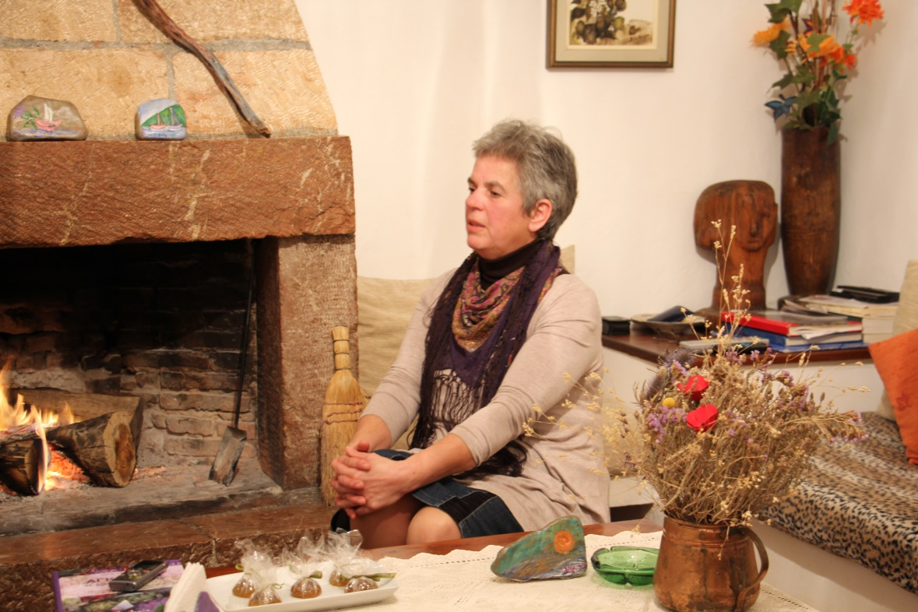
Η κυρία Τσεκούρα, απλή, ζεστή και φιλόξενη μπροστά στην αγαπημένη της γωνιά, το τζάκι που είναι διακοσμημένο με πέτρες ζωγραφισμένες από την ίδια, με θέμα τα Ίρια και την αγκινάρα.
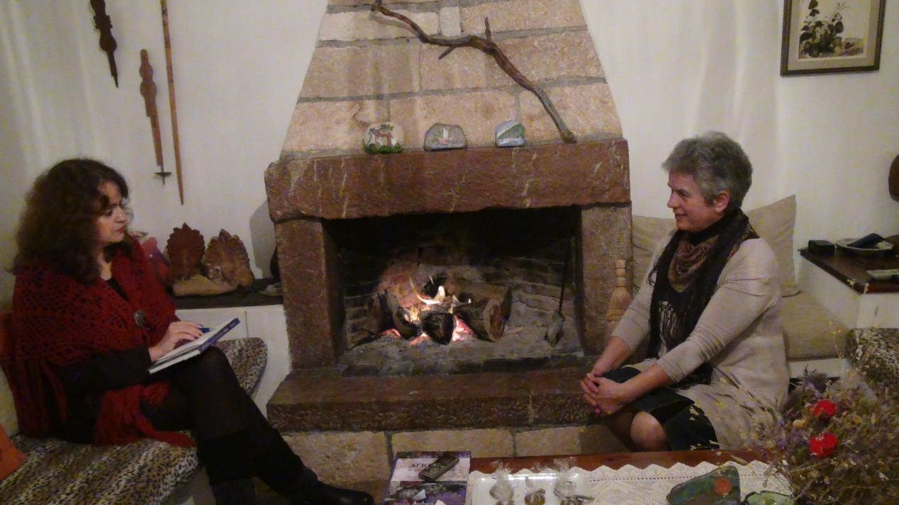

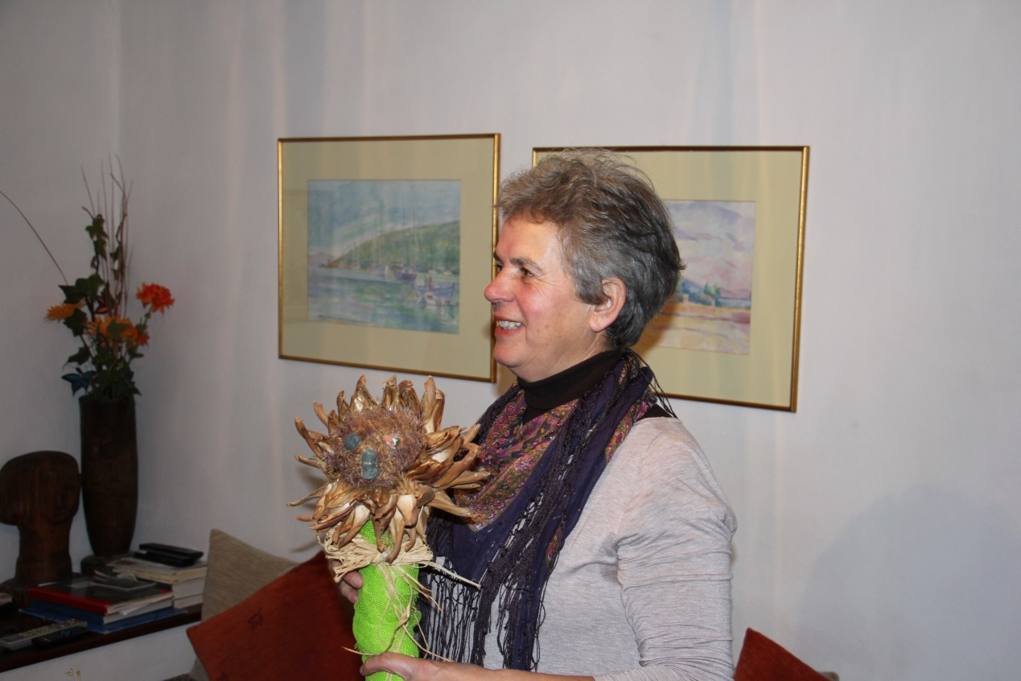
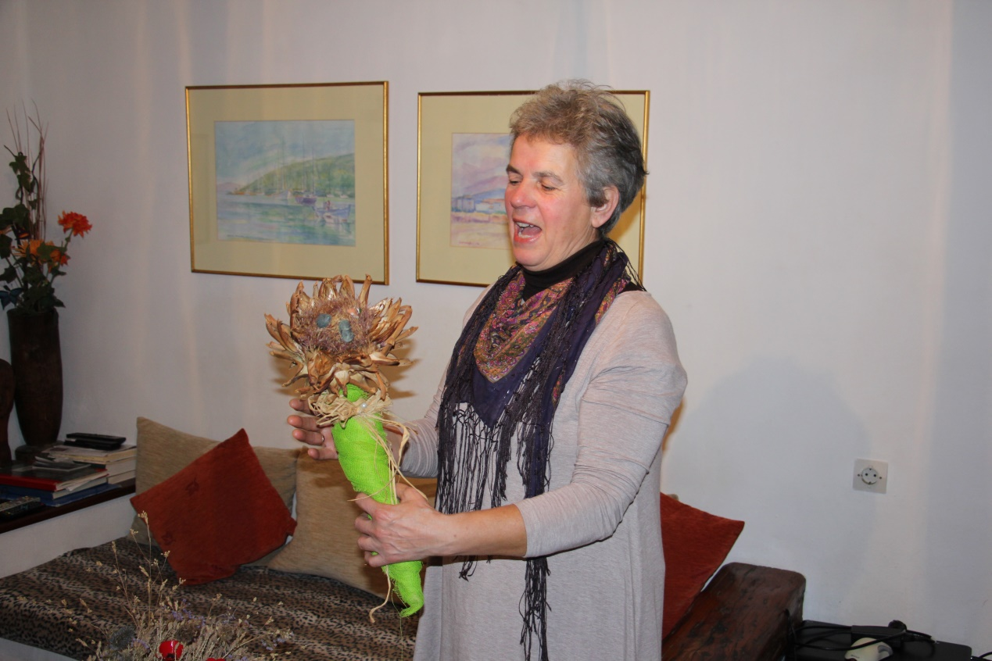
Η κυρία Νίκη Τσεκούρα ποζάρει με την αγαπημένη της κούκλα, την κυρία Σοφία, την σοφή αγκινάρα που αγκαλιάζει τον άνθρωπο και προσπαθεί να τον πείσει για τις ευεργετικές και πολύτιμες ιδιότητες της για τον οργανισμό του!

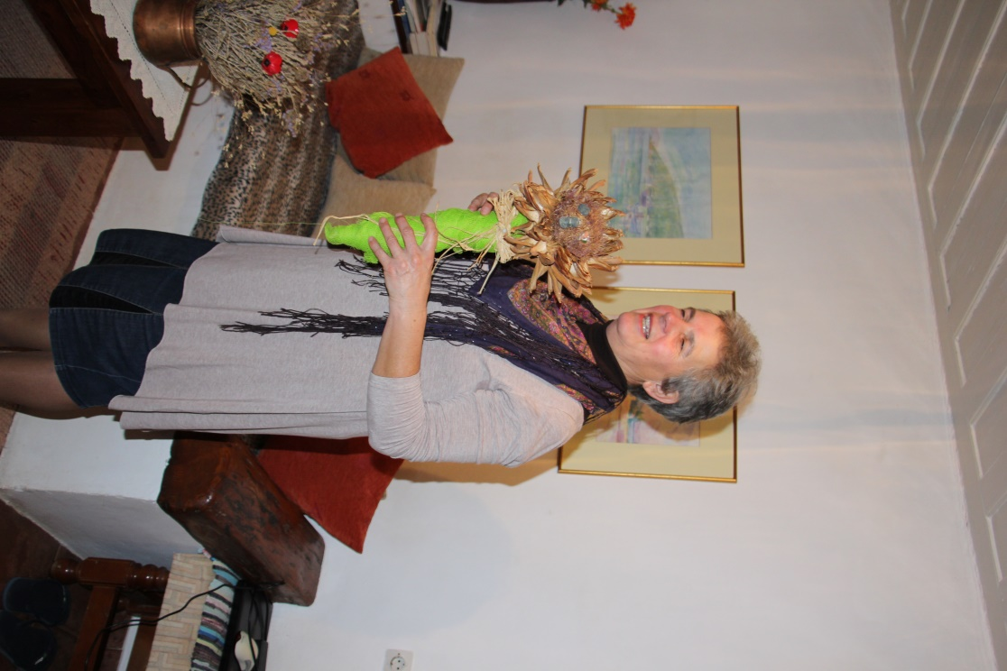

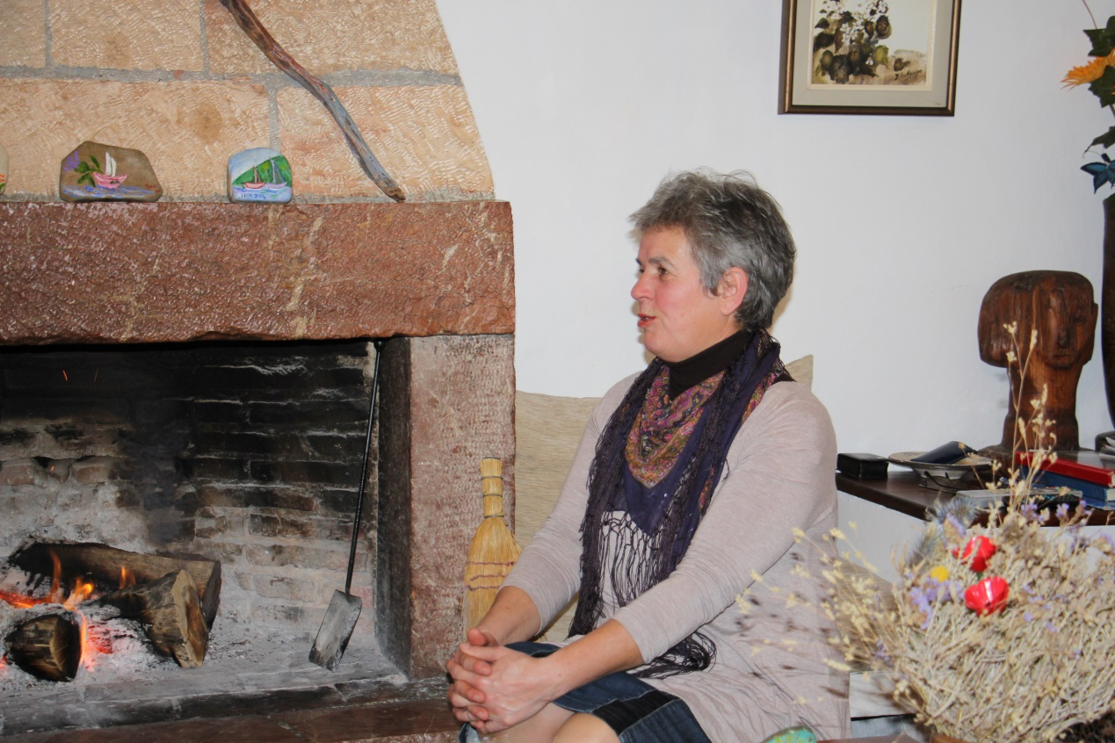

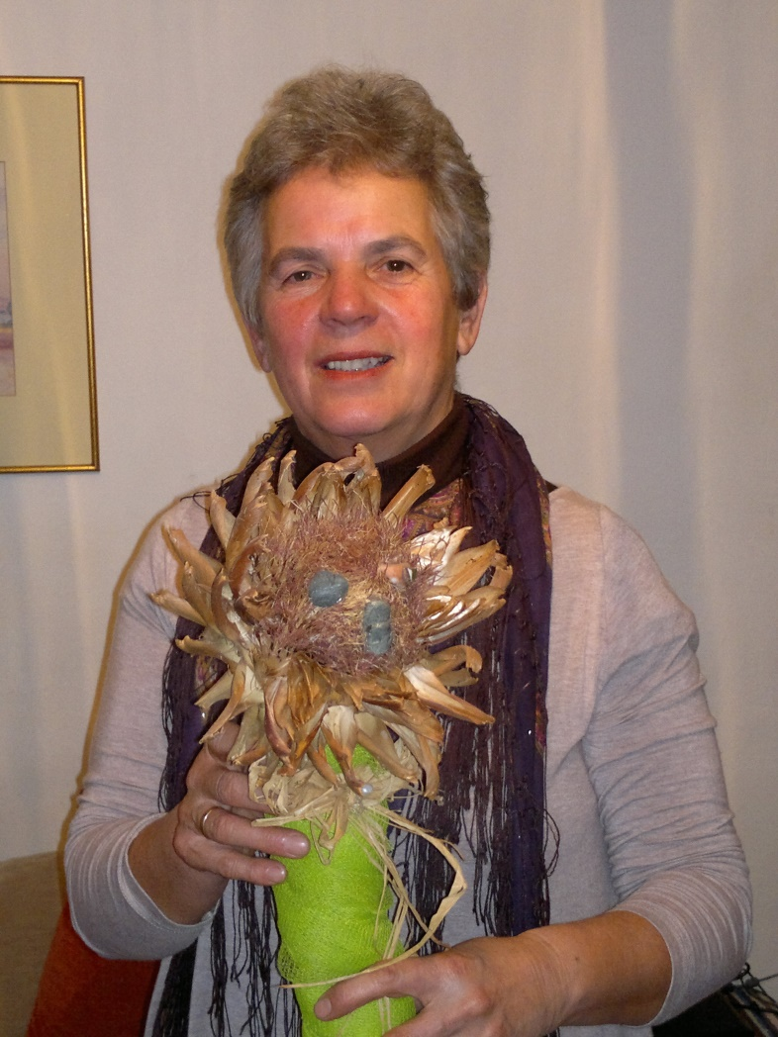

Μια γυναίκα πολυπράγμων , δυναμική και ακούραστη, με αστείρευτη όρεξη για ζωή και δημιουργία!
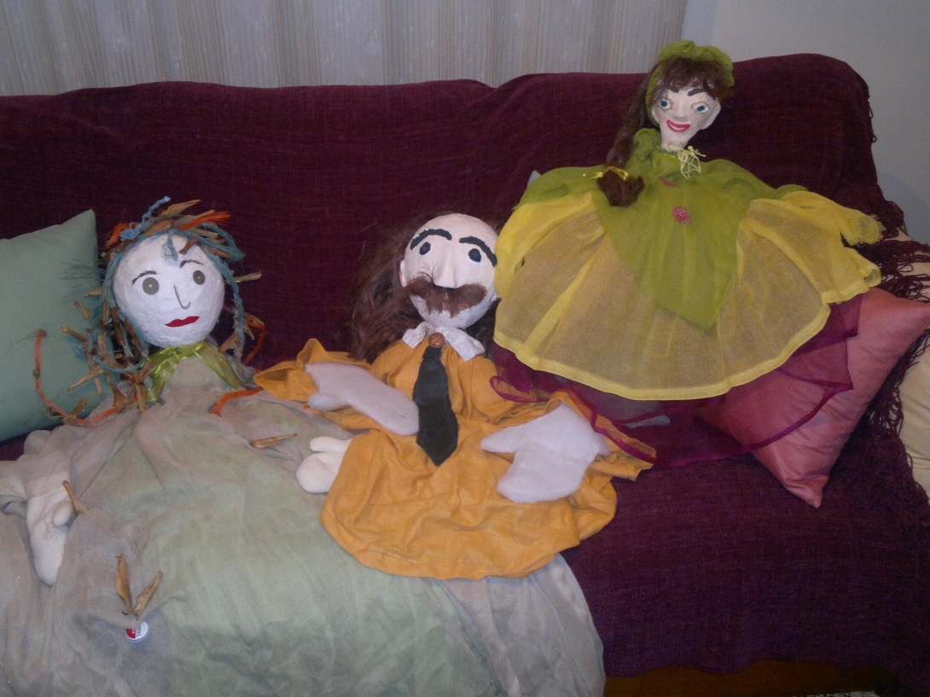

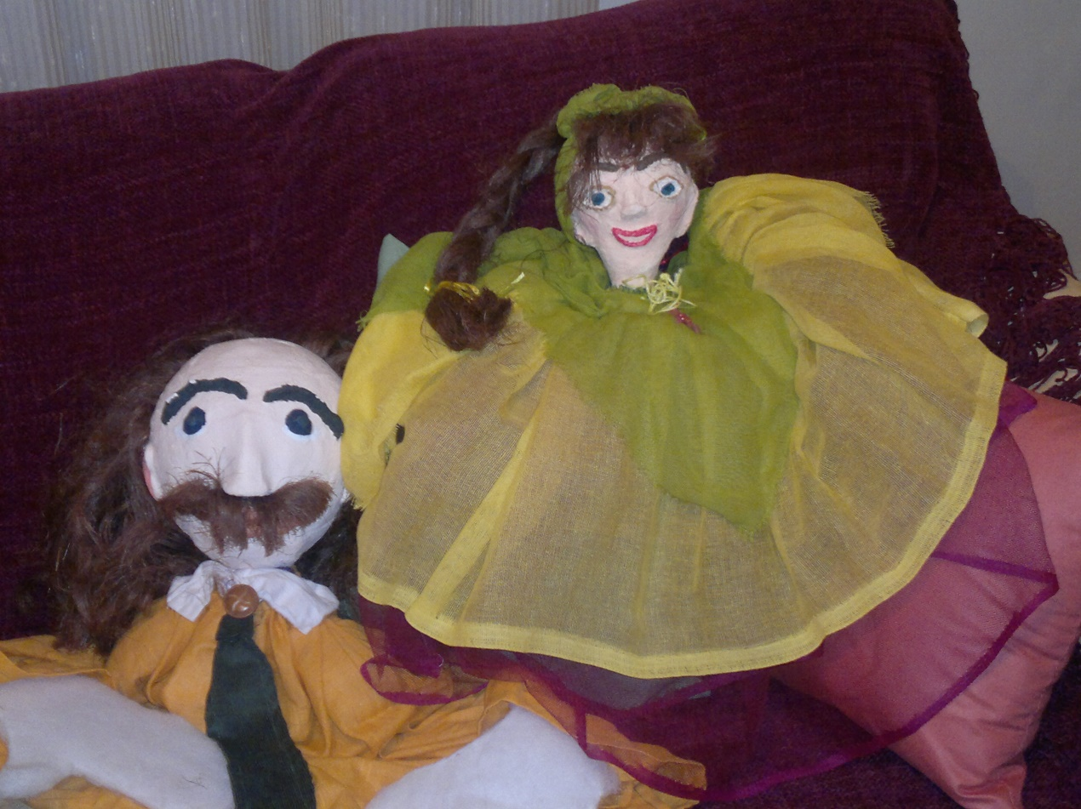
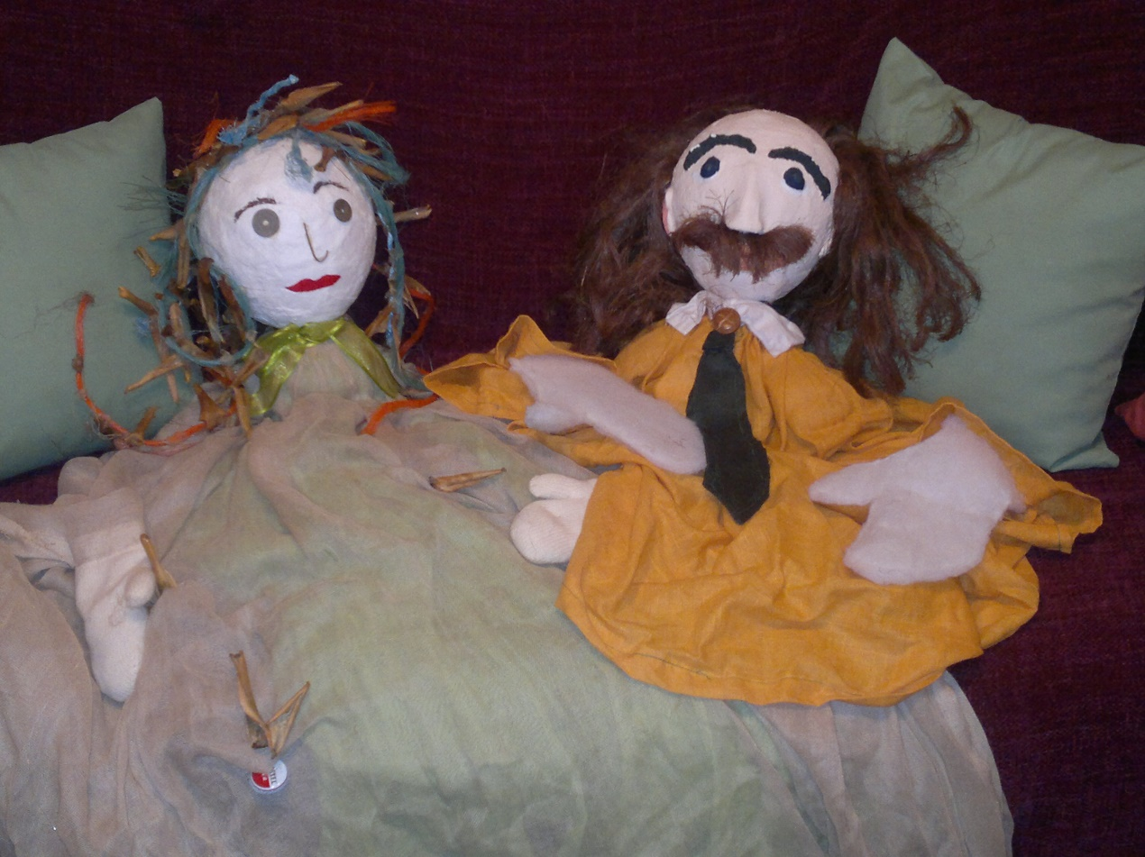
Μια ολόκληρη οικογένεια από χειροποίητες κούκλες θα δει κάποιος να διακοσμούν το σπίτι της κυρίας Νίκης Τσεκούρα. Η κυρία Αγκιναρένια, ο κύριος Αγκιναροφιλέας και η Μαργαρίτα, είναι μόνο ένα μικρό δείγμα από το αστείρευτο ταλέντο δημιουργικότητας που διαθέτει.
Ένα πανέμορφο ψηφιδωτό δια χειρός Νίκης Τσεκούρα, διακοσμεί τον τοίχο του σπιτιού της. Απαραιτήτως το θέμα, όπως και το πάθος της είναι ένα και μοναδικό: Η αγκινάρα

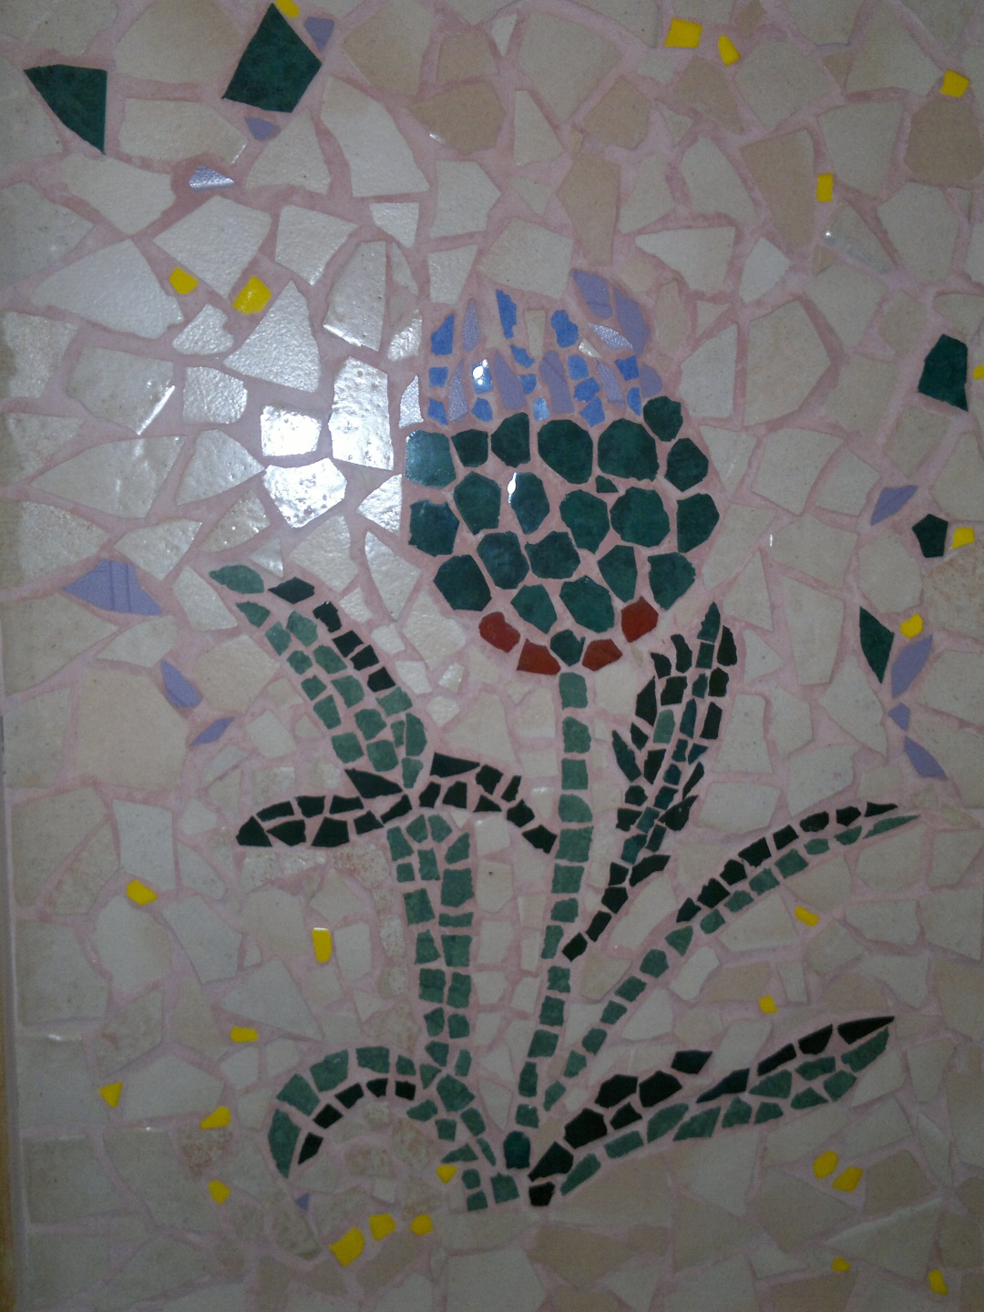

ΒΙΒΛΙΟΓΡΑΦΙΑ
Ξενόγλωσση
Borg, W. R., (1981). Applying educational research: a practical guide for teachers, New York, Longman.
Briggs, C. L., (1986). Learning how to ask, Cambridge, Cambridge University Press.
Cicourel, A. V., (1964). Method and measurement in Sociology, New York, The Free Press.
Cohen, L. and Manion, L. (1992). Research methods in education (3rd edition), London, Routledge.
Eisner, W. E., (1991). The enlightened eye, qualitative inquiry and the enhancement of educational practice, New York, Macmillan.
Willig, C., (2008). Introducing qualitative research in Psychology, Berkshire, Open University Press, McGraw-Hill Education.
Ελληνόγλωσση
Alrichter, H. & Porsch, P., (2001). Οι εκπαιδευτικοί ερευνούν το έργο τους, Αθήνα, Μεταίχμιο.
Βαβουρανάκης, Χ., (1986). Στοιχεία Πειραματικής Παιδαγωγικής, Αθήνα, Αυτοέκδοση.
Bird, M., Hammersley, M., Gomm, R., & Woods, P. (1999). Εκπαιδευτική έρευνα στην πράξη, Εγχειρίδιο Μελέτης, (μτφ. Ε. Φράγκου), Πάτρα, Ελληνικό Ανοικτό Πανεπιστήμιο.
Κυριαζή, Ν., (1998). Οι κοινωνιολογική έρευνα, κριτική επισκόπηση των μεθόδων και τεχνικών, Αθήνα, Ελληνικές Επιστημονικές Εκδόσεις.
Παπαγεωργίου, Γ., (1998). Μέθοδοι στην κοινωνιολογική έρευνα, Αθήνα, Τυπωθήτω.
Πηγιάκη, Π., (1988). Εθνογραφία Η μελέτη της ανθρώπινης διάστασης στην κοινωνική και παιδαγωγική έρευνα, Αθήνα, Γρηγόρης.
Τσεκούρα, Ν., (2013). ΑΓΚΙΝΑΡΑ ο θησαυρός της γης των Ιρίων, Αθήνα, “Αροθυμία” Εταιρεία Πολιτισμού & Παράδοσης.
Τσουρβάκας, Γ.Ε., (1997). Ποιοτική έρευνα-Οι εφαρμογές της στη μελέτη των μέσων μαζικής επικοινωνίας, Αθήνα, Εκδοτικός Όμιλος Συγγραφέων Καθηγητών.
Φίλιας, Β., (1993). Εισαγωγή στη μεθοδολογία και τεχνικές των κοινωνικών ερευνών, Αθήνα, Gutenberg.

